Информационно-статистический обзор,
рассмотренных в ноябре 2025 года обращений, запросов информации и сообщений граждан, объединений граждан, в том числе юридических лиц, поступивших в адрес главы Каргатского района
в сравнении с октябрем 2025 года и ноябрем 2024 года.

Рассмотрение обращений, запросов информации и сообщений граждан, объединений граждан, в том числе юридических лиц (далее – обращения), поступивших в адрес главы Каргатского района Новосибирской области, организовано в соответствии с Конституцией Российской Федерации, действующим федеральным и областным законодательством, нормативными правовыми актами Новосибирской области, Инструкцией по делопроизводству администрации Каргатского района Новосибирской области, утвержденной постановлением администрации Каргатского района Новосибирской области от 13.02.2024г. № 72/82-п «Об утверждении Инструкции по делопроизводству в администрации Каргатского района Новосибирской области», распоряжением администрации Каргатского района от 16.01.2025г. № 22/82-р «Об утверждении Инструкции о порядке организации работы с обращениями граждан».
В ноябре 2025 года главе Каргатского района поступило 9 обращений граждан (в октябре 2025 года – 19; в ноябре 2024 года - 12 обращений граждан), в том числе:
- письменных обращений – 5 (в октябре 2025 –11; в ноябре 2024 года – 12);
- личных обращений на личных приемах главы Каргатского района – 4 (в октябре 2025 –8; в ноябре 2024 года – 0);
- устных сообщений и запросов на справочный телефон – 0 (в октябре 2025 –0; в ноябре 2024 года – 0);

Обращений к специалистам общественной приемной главы Каргатского района – 0 (в октябре 2025 –0; в ноябре 2024 года – 0).

По сравнению с октябрем 2025 года общее количество обращений главе Каргатского района уменьшилось на 10 обращений.

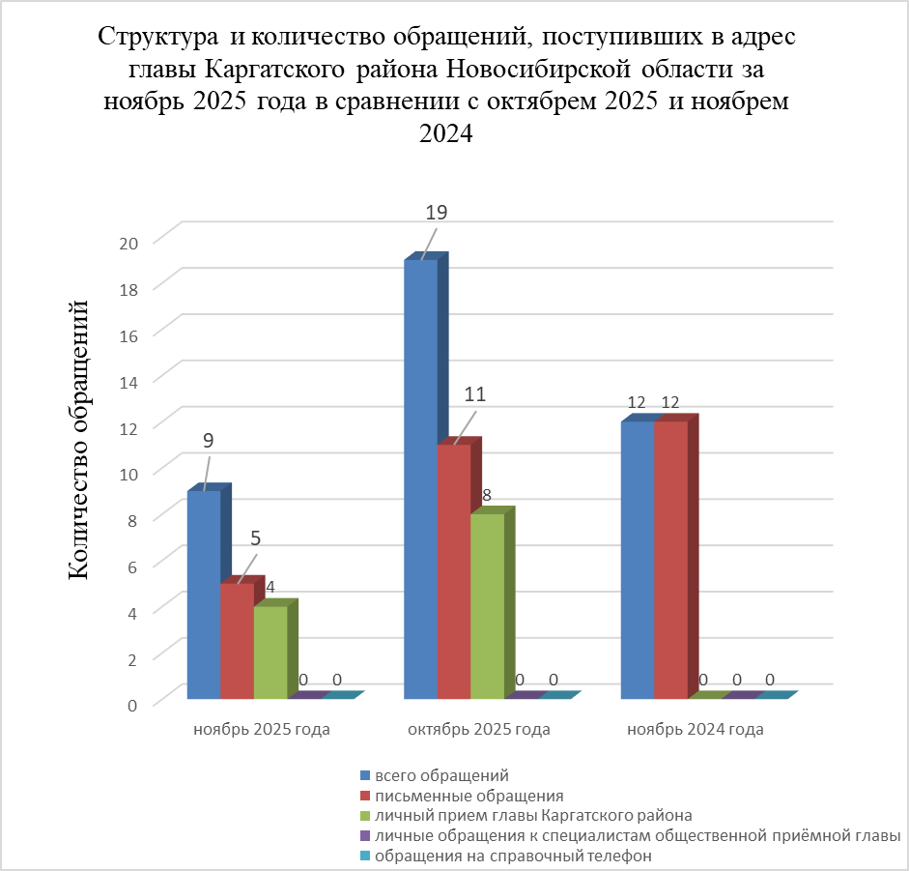

Письменные обращения граждан.

В ноябре 2025 года в администрацию Каргатского района поступило 5 письменных обращений (в октябре 2025 –11; в ноябре 2024 года – 12)
из Управления по работе с обращениями граждан-общественной приемной Губернатора области – 0, из них 0 обращений из Управления Президента РФ по работе с обращениями граждан и организаций (в октябре 2025 года 2, из них 2 обращение поступило из Управления Президента РФ по работе с обращениями граждан и организаций; в ноябре 2024 года - 2 обращения);
коллективных обращений – 0 (в октябре 2025 –0; в ноябре 2024 года – 0);
По сравнению с октябрем 2025 года количество письменных обращений уменьшилось на 6 обращений.

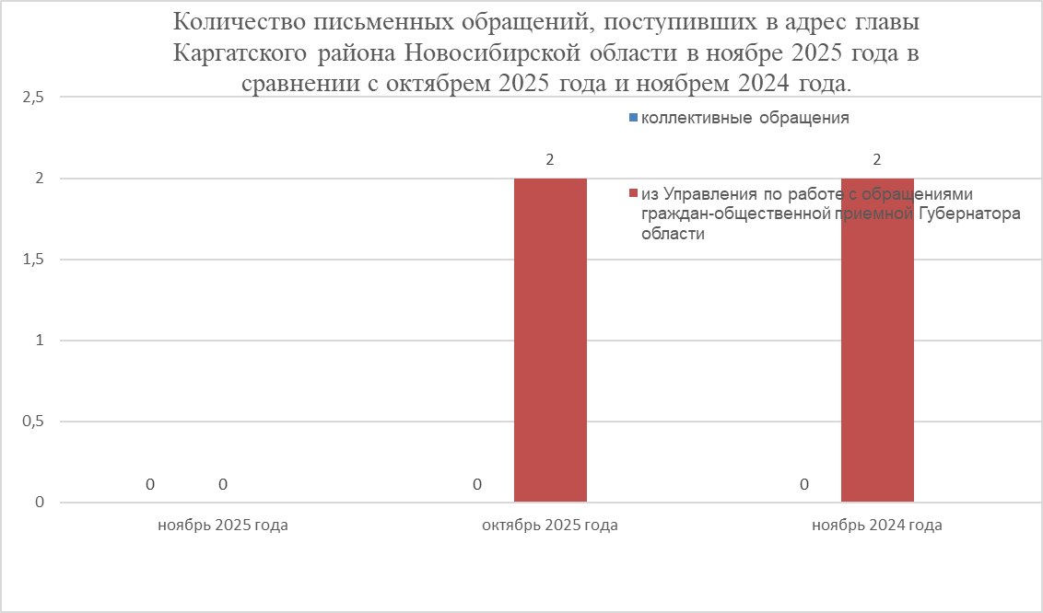
К Губернатору Новосибирской области в ноябре 2025 года жители Каргатского района не обращались.
К Губернатору Новосибирской области в октябре 2025 года жители Каргатского района обращались по вопросам: Об оказании содействия в проведении ремонта квартиры заявителя в г. Каргат Каргатского р-на НСО; О направлении в УП РФ информации, позволяющей установить связь (контакт) с членами семьи участника специальной военной операции, об их социальном обеспечении и принятых мерах по их поддержке (ранее обращалась в отношении супруга Мищенко Е.Е., мобилизованный), мобилизация.
К Губернатору Новосибирской области в ноябре 2024 года жители Каргатского района обращались по вопросам: об обеспечении жильем как лица из числа детей-сирот (участник СВО, инвалид), мобилизация; о проблеме обеспечения льготным дровами жителей п. Петровский Каргатского района.

По видам письменные обращения подразделяются на:
- заявления (просьба гражданина о содействии в реализации его конституционных прав и свобод или конституционных прав и свобод других лиц, либо сообщение о нарушении законов и иных нормативных правовых актов, недостатках в работе государственных органов, органов местного самоуправления и должностных лиц, либо критика деятельности указанных органов и должностных лиц) – 5(в октябре 2025 –19; в ноябре 2024 года – 12);
- жалобы (просьба гражданина о восстановлении или защите его нарушенных прав, свобод или законных интересов либо прав, свобод или законных интересов других лиц) – 0 (в октябре 2025 –0; в ноябре 2024 года – 0);
- запросы (обращение пользователя информацией в государственный орган или орган местного самоуправления либо к его должностному лицу о предоставлении информации о деятельности этого органа) – 0 (в октябре 2025 –0; в ноябре 2024 года – 0);
- предложения (рекомендация гражданина по совершенствованию законов и иных нормативных правовых актов, деятельности государственных органов и органов местного самоуправления, развитию общественных отношений, улучшению социально-экономической и иных сфер деятельности государства и общества) – 0 (в октябре 2025 –0; в ноябре 2024 года – 0);
- не обращения – 0 (в октябре 2025 –0; в ноябре 2024 года – 0).

Наибольшее количество вопросов, поднимаемых гражданами в письменных обращениях, связаны с:
- социальной сферой – 1 (в октябре 2025 –4; в ноябре 2024 года – 1);
- экономикой – 1 (в октябре 2025 –2; в ноябре 2024 года – 9);
- жилищно-коммунальной сферой – 2 (в октябре 2025 –2; в ноябре 2024 года – 2);
- государство, общество, политика – 1 (в октябре 2025 –3; в ноябре 2024 года – 0);
- оборона, безопасность, законность – 0 (в октябре 2025 0; в ноябре 2024 года – 0);

По сравнению с октябрем 2025 года уменьшилось количество обращений по вопросам раздела социальной сферы; экономики; государства, общества, политики.

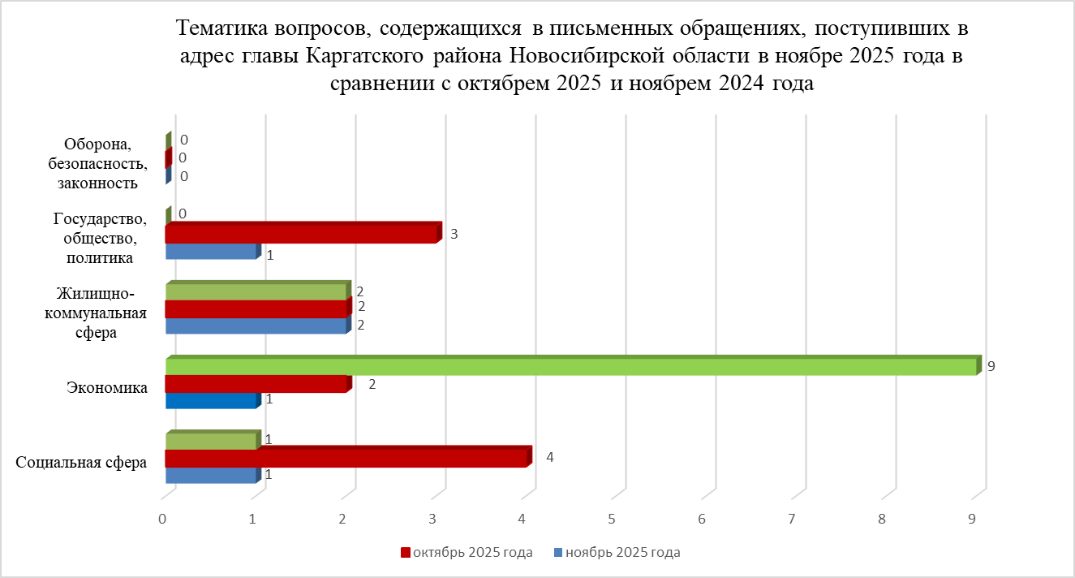
Личный прием граждан.
Личный прием граждан в администрации Каргатского района Новосибирской области проводится в соответствии со статьей 13 Федерального закона от 02.05.2006 № 59-ФЗ «О порядке рассмотрения обращений граждан Российской Федерации» и распоряжением администрации Каргатского района Новосибирской области от 19.03.2014 № 103-р «О создании общественной приемной главы Каргатского района Новосибирской области» по понедельникам каждой недели с 14.00 до 17.00.
В ноябре 2025 года глава Каргатского района провел 4 личных приема, принято 4 гражданина (в октябре 2025 года - 8 личных приемов, принято- 8 граждан, в ноябре 2024 года -0 личных приемов, принято –0 граждан).

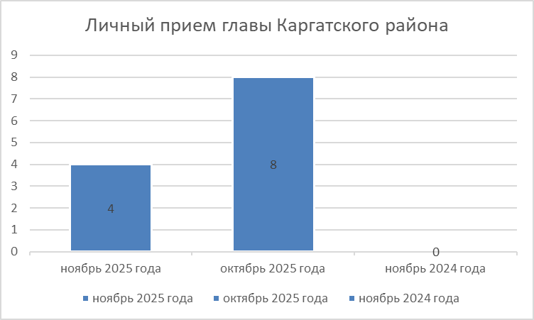

Устные сообщения и запросы информации,
поступившие на справочный телефон.

В ноябре 2025 года на справочный телефон поступило 0 сообщений.
(в октябре 2025 года на справочный телефон поступило 0 сообщение)
В ноябре 2024 года на справочный телефон поступило 0 сообщений)

Прием граждан
специалистами общественной приемной главы Каргатского района.

К специалистам общественной приемной главы Каргатского района в ноябре 2025 года не обращались.
(в октябре 2025 года –0; в ноябре 2024 года –0).

Контроль за соблюдением порядка рассмотрения обращений и оказание методической помощи в организации работы с обращениями граждан.

Еженедельно специалист отдела организационно-контрольной и кадровой работы информирует главу района об обращениях граждан, находящихся на контроле в администрации Каргатского района. Специалист устно и письменно напоминает исполнителям о сроках рассмотрения обращений граждан. Контроль за своевременным, объективным и полным рассмотрением обращений граждан осуществляют руководители структурных подразделений администрации Каргатского района Новосибирской области, которым направлено конкретное обращение. Обращение снимается с контроля только в том случае, когда дан полный и объективный ответ. Решение о снятии обращения с контроля принимает глава Каргатского района.
Специалист отдела организационно-контрольной и кадровой работы ежемесячно готовит и направляет в управление по работе с обращениями граждан - общественную приемную Губернатора области отчет о количестве, тематике и результатах рассмотрения обращений граждан, поступивших в администрацию Каргатского района и администрации муниципальных образований Каргатского района, ежеквартально готовит и направляет отчет по тематике обращений граждан и Реестр оценки результатов рассмотрения обращений, поступивших непосредственно в адрес главы Каргатского района, глав сельских и городского поселений, и принятых по ним мер с учетом мнения авторов обращений о результатах рассмотрения их обращений и принятых по ним мерах.
Специалистами управления организационно-контрольной, кадровой работы и информационных технологий администрации со специалистами администраций муниципальных образований Каргатского района проводятся консультации по вопросам организации работы с обращениями граждан в муниципальных образованиях Каргатского района.
Организация работы в администрации Каргатского района позволяет обеспечивать объективное и всестороннее рассмотрение поставленных в обращениях граждан вопросов.

